ARTIKEL
Afzender: Logo Brugge-Oostende vzw
Ideale publicatiemaand: november 2016

Gezond opvoeden: kinderspel?

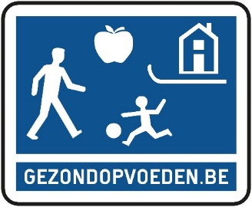
Herkennen jullie zich als ouder in volgende taferelen?
Finn (2 jaar) bij de hoofdmaaltijd (brocolli, kip & rijst): “ik lust geen groenten”
Sofie (6 jaar) speelt op de Ipad en je vraagt om de Ipad uit te doen: “nog vijf minuutjes”
Robbe (13 jaar) is verknocht aan zijn smartphone: “papa, mag ik mijn smartphone echt niet meenemen naar bed?”
Dit is slechts een greep uit de dagelijkse taferelen waarbij een ouder zijn onderhandelingsvaardigheden moet bovenhalen om een ruzie te voorkomen.
Maar jullie staan er niet alleen voor! De website www.gezondopvoeden.be geeft praktische tips om sterker te staan als ouder bij bovenstaande taferelen. De website helpt je om je kind gezonde eet- en beweeggewoontes bij te brengen en bewust te leren omgaan met tv-kijken en computeren. Daarnaast biedt de site advies om roken, alcohol- en cannabisgebruik bespreekbaar te maken en te voorkomen. De website werd recent in een nieuw kleedje gestoken waardoor de website ook mobiel en op tablet kan bekeken worden. Het thema gamen werd toegevoegd en mentaal welbevinden werd geïntegreerd in alle teksten.
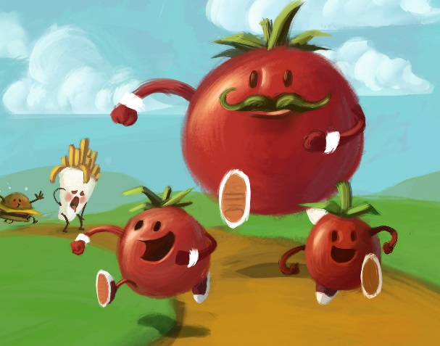
De kern van de website draait om het ondersteunen van de opvoedingstaak. Met online filmpjes van Tom Helsen, interactieve tests en doe-opdrachten zie je op de website gezondopvoeden.be hoe andere ouders het aanpakken en krijg je tips en inzichten toegepast op de verschillende gezondheidsthema’s. Je komt zeker niet als enige of eerste terecht op de website. Dagelijks komen tientallen ouders om advies zoeken.

Bron: Logo Brugge-Oostende en ViGEZ

